|  |  |  |  |  |
| --- | --- | --- | --- | --- |
| logo_acad_07bis | **BACCALAURÉAT PROFESSIONNEL**  **Industriel** | | | |
|  | **Epreuve E1 - Mathématiques – Sciences** | | | **Coef. 4** |
| **Contrôle en cours de formation** | **Situation d’évaluation de Mathématiques** | **Année scolaire 2011-2012** | **Séquence** | **Durée :** |
| **1/2** | **45 minutes** |

|  |
| --- |
| Établissement Lycée Edgar Faure - Morteau Classe :  NOM et Prénom du CANDIDAT : Date de l’évaluation : |

### FICHE D’INFORMATION Du candidat

### Thématique : Fabrication de profilés

|  |  |
| --- | --- |
| Capacités | - Utiliser les formules et les règles de dérivation pour déterminer la dérivée d’une fonction  - Etudier, sur un intervalle donné, les variations d’une fonction à partir du calcul et de l’étude du signe de sa dérivée. - Dresser son tableau de variations- Représenter à l’aide des TIC un nuage de points- Déterminer, à l’aide des TIC, une équation de droite qui exprime de façon approchée une relation entre les ordonnées et les abscisses des points du nuage.- Utiliser cette équation pour interpoler ou extrapoler |
| **Connaissances** | - Fonction dérivée d’une fonction dérivable sur un intervalle *I*.  - Théorème liant, sur un intervalle, le signe de la dérivée d’une fonction au sens de variation de cette fonction.  - Série statistique à deux variables : nuage de points, point moyen.  - Ajustement affine |
| Attitudes | - Le goût de chercher et de raisonner  - L’esprit critique  - La rigueur et la précision |

### ⮱La clarté des raisonnements et la qualité de la rédaction interviendront dans l’appréciation des copies.

### ⮱L’emploi des calculatrices est autorisé, dans les conditions prévues par la réglementation en vigueur.[[1]](#endnote-1)

|  |  |
| --- | --- |
| **Le candidat atteste avoir été informé de la date et des objectifs de l’évaluation.**  **Le ………………………….** | Emargement : |

### Sujet destiné au candidat

|  |  |
| --- | --- |
|  | ***L’examinateur intervient à la demande du candidat ou quand il le juge utile.*** |
| ***Dans la suite du document, ce symbole signifie « Appeler l’examinateur ».*** |

**Exercice I :**

|  |  |  |  |  |  |  |  |  |  |  |  |  |  |  |  |  |  |  |  |
| --- | --- | --- | --- | --- | --- | --- | --- | --- | --- | --- | --- | --- | --- | --- | --- | --- | --- | --- | --- |
| **Information :**  Une entreprise doit fabriquer des profilés, l’extrudeuse qui produit ces profilés est réglée pour que la masse d’un profilé soit de 350g.  Afin d’étudier la dérive de la machine, un technicien qui prend son service à minuit (0h) décide de prélever toutes les heures un profilé et de le peser.. Il rassemble les résultats dans le tableau ci-dessous.   |  |  |  |  |  |  |  |  |  | | --- | --- | --- | --- | --- | --- | --- | --- | --- | | Heure ( h ) | 0 | 1 | 2 | 3 | 4 | 5 | 6 | 7 | | Masse (m) en g | 350 | 354 | 357 | 364 | 366 | 371 | 373 | 378 |   Le technicien doit arrêter la machine si la masse moyenne dépasse 390g.  Il se demande s’il peut quitter son poste et laisser fonctionner la machine encore 5 heures après le dernier prélèvement qu’il a effectué à 7 heure . |  |

**Problématique**  : **Le technicien peut-il quitter son poste en toute confiance ?**

**Appel n°1. Expliquer la méthode envisagée pour répondre à la problématique**



|  |
| --- |
| **Déterminer l’heure à laquelle le technicien devra arrêter l’extrudeuse** |

I. Représenter le nuage de points correspondant à l’évolution de la masse à l’aide de l’ordinateur :

Ouvrir le logiciel OpenCalc et déterminer l’équation de la droite d’ajustement affine.

Conclusion : l’équation de la droite d’ajustement de ce nuage est : ……………………………………

*( arrondir les coefficients à l’unité )*

**Appel n°2**



II. Prévision de l’heure à laquelle la masse moyenne des profilés sera égale à 390 g :

1. Calculer les coordonnées du point moyen G( ;) :

*( arrondi au dixième et à l’unité )*

1. Vérifier par le calcul que G est un point de la droite de régression affine :
2. Utiliser l’équation de la droite pour déterminer l’heure à laquelle la masse moyenne des profilés sera égale 390g :

**Validation ou invalidation de l’hypothèse** :

|  |
| --- |
|  |

**Exercice II :**

|  |
| --- |
| **Information :**  Le technicien extrude du PSB (polystyrène choc) pour obtenir des profilés dont la section carrée, de 4 cm, est représentée sur la figure 1.    *La partie hachurée représente la matière, e désigne l’épaisseur du profilé.*  Le cahier des charges prévoit que la masse d’un profilé doit être inférieure à 600 g.  Pour des raisons techniques, il peut facilement mesurer l’épaisseur du profilé mais il lui est impossible de déterminer avec précision la masse du profilé.  Le technicien pour vérifier si le cahier des charges est respecté déterminera donc l’épaisseur du profilé et déduira la mase de celle ci en utilisant la formule suivante :  *m*  *e*²   *e* |

**Déterminer l’épaisseur maximum de la pièce si l’on veut que**

**sa masse soit inférieure 600 g**

**Rappel :**

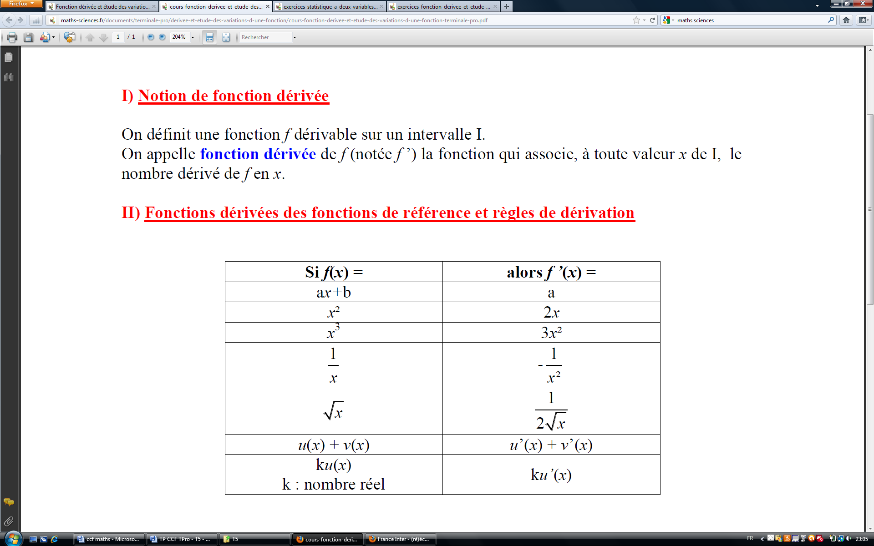

Soit la fonction *f**x* définie sur l’intervalle [0,4 ; 2,5 ] par *f**x*  *x*² *x*.

1. Calculer *f* ’*x* la dérivée de la fonction *f**x*
2. Résoudre l’équation *f* ’*x*   puis déterminer le signe de *f* ’ *x* sur [0.4 ; 2,5].
3. Compléter le tableau de variation de la fonction m sur l’intervalle [0.4 ; 2,5].

|  |  |
| --- | --- |
| **x** | 0.4 2,5 |
| *Signe* *de* *f* ’*x* |  |
| Var*iation* *de* *f* *x* |  |

1. Le technicien a le choix entre plusieurs courbes. Une seule est représentative de la fonction *f*.

Cocher celle qui correspond à la fonction *f*









**Appel n°3**



1. Résoudre graphiquement *fx  *. Laisser apparents les traits utiles à la lecture.
2. Déterminer l’épaisseur maximum de la pièce si l’on veut que sa masse soit inférieure 600 g

**Aide n° 1** :

1. Recopier le tableau traduisant l’évolution de la masse en fonction des heures.
2. Créer un graphique représentant le nuage de points de coordonnées ( h,m)
3. Construire la droite d'ajustement de ce nuage puis déterminer l'équation de cette droite

|  |
| --- |
| **GRILLE D'EVALUATION Du candidat** |

|  |
| --- |
| NOM et Prénom : ................................................................ Classe : ……………. Le : ……………. |

# Thème : Fabrication de profilés

|  |  |  |  |  |
| --- | --- | --- | --- | --- |
|  | **Compétences** | **Aptitudes à vérifier** | **Questions** | **Appréciation**  **du niveau d'acquisition** |
| **Activité expérimentale** | **S'approprier** | * rechercher, extraire et organiser l'information utile, * comprendre la problématique du travail à réaliser, * montrer qu'il connaît le vocabulaire, les symboles, les grandeurs, les unités mises en œuvre. | hyp |  |
| Analyser | * analyser la situation avant de réaliser une expérience, * formuler une hypothèse, * proposer une modélisation, * choisir un protocole ou le matériel / dispositif expérimental. | hyp |  |
| **Réaliser** | * organiser son poste de travail, * mettre en œuvre un protocole expérimental, * utiliser le matériel choisi ou mis à sa disposition, * manipuler avec assurance dans le respect des règles élémentaires de sécurité. | I.15  II. 14 |  |
| **Valider** | * exploiter et interpréter des observations, des mesures, * vérifier les résultats obtenus, * valider ou infirmer une information, une hypothèse, une propriété, une loi … | II.4  II.6 |  |
|  | | | | **/ 7** |
| **Compte rendu écrit et oral** | **Communiquer** | * rendre compte d'observation et des résultats des travaux réalisés, * présenter, formuler une conclusion, expliquer, représenter, argumenter, commenter. | Appel 1 |  |
|  | | | | **/ 3** |
|  |  |  | **TOTAL** | **/ 10** |

1. [↑](#endnote-ref-1)